Patientgrupp NU Övrig, registrering i CCC (Centricity Critical Care)
Dok.ID: 20835

Revidering i denna version
- Inga förändringar vid denna revidering

Syfte
Säkra rutiner på IVA/IMA för hantering av ”övrigpatienter” i CCC (Centricity Critical Care) - Clinisoft.

Åtgärder
För att säkerställa och optimera inskrivning, tidsregistrering, läkemedel samt omhändertagande av ”Övrig patient” som exempelvis traumapatienter, thoraxdräninläggning, EDA-inläggningar, smärtpatienter etc. Personalen ska registrera de patienter som vårdas ≤ 6 timmar i Clinisoft som NU NÄL Övrig.
I de fall som vårdtiden överstiger 6 timmar ska vårdnivån för patienten höjas till IVA eller IMA men endast på de patienter där komplikation har inträffat. Patienter utan komplikationer kan ligga kvar ytterligare i cirka 2 timmar som ”Övrig patient”.
Sköterskor behöver inte dokumentera i Melior förutom om åtgärd utöver det vanliga har utförts.

OBS! Ansvarig läkare gör journalanteckning i Melior.

Skriv in patienten som vanligt.
Välj patientgrupp ”NU NÄL Övrig

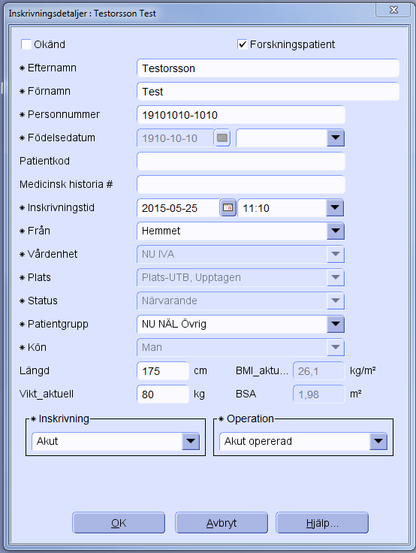
Öppna ”Ögat”
Välj ”Planera” och ”Protokoll”
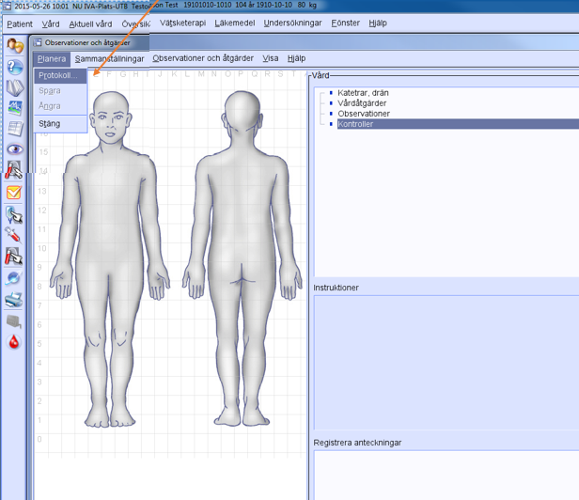

Välj ”Program” och sedan ”NU Övrig”
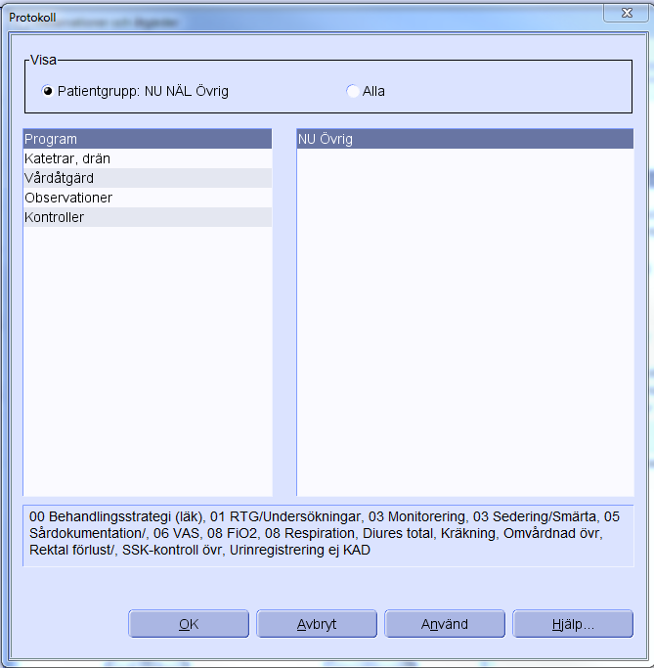

Nu finns de standardvårdåtgärder som behövs.
Lägg till andra katetrar eller drän respektive vårdåtgärder som behövs för den enskilde patienten.
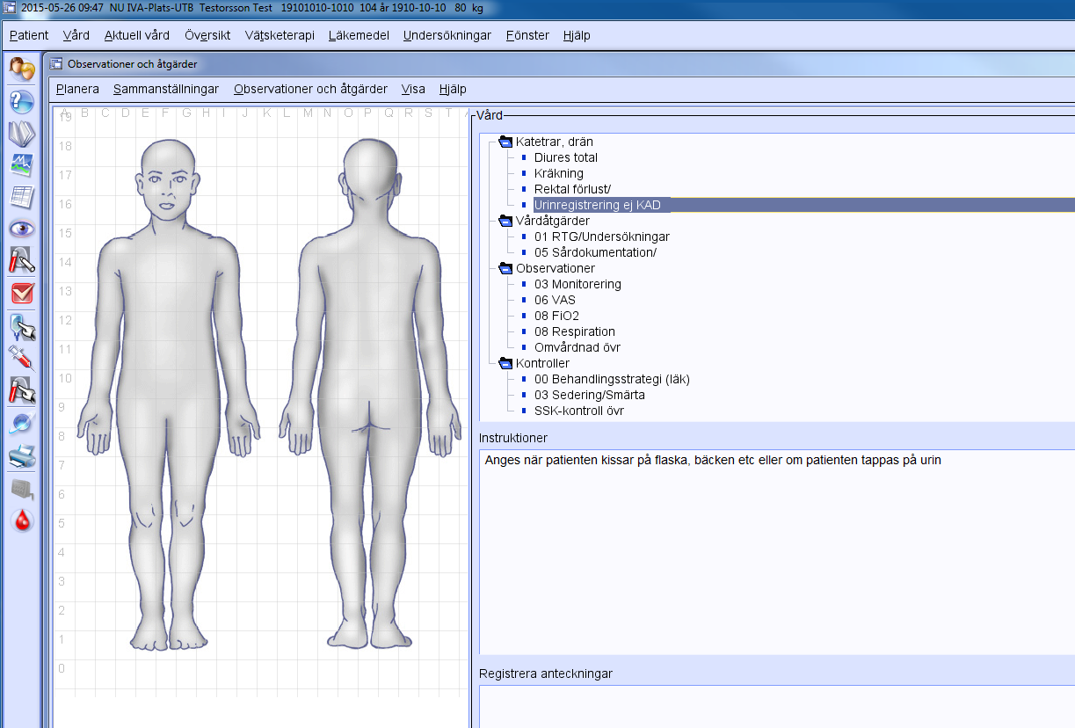

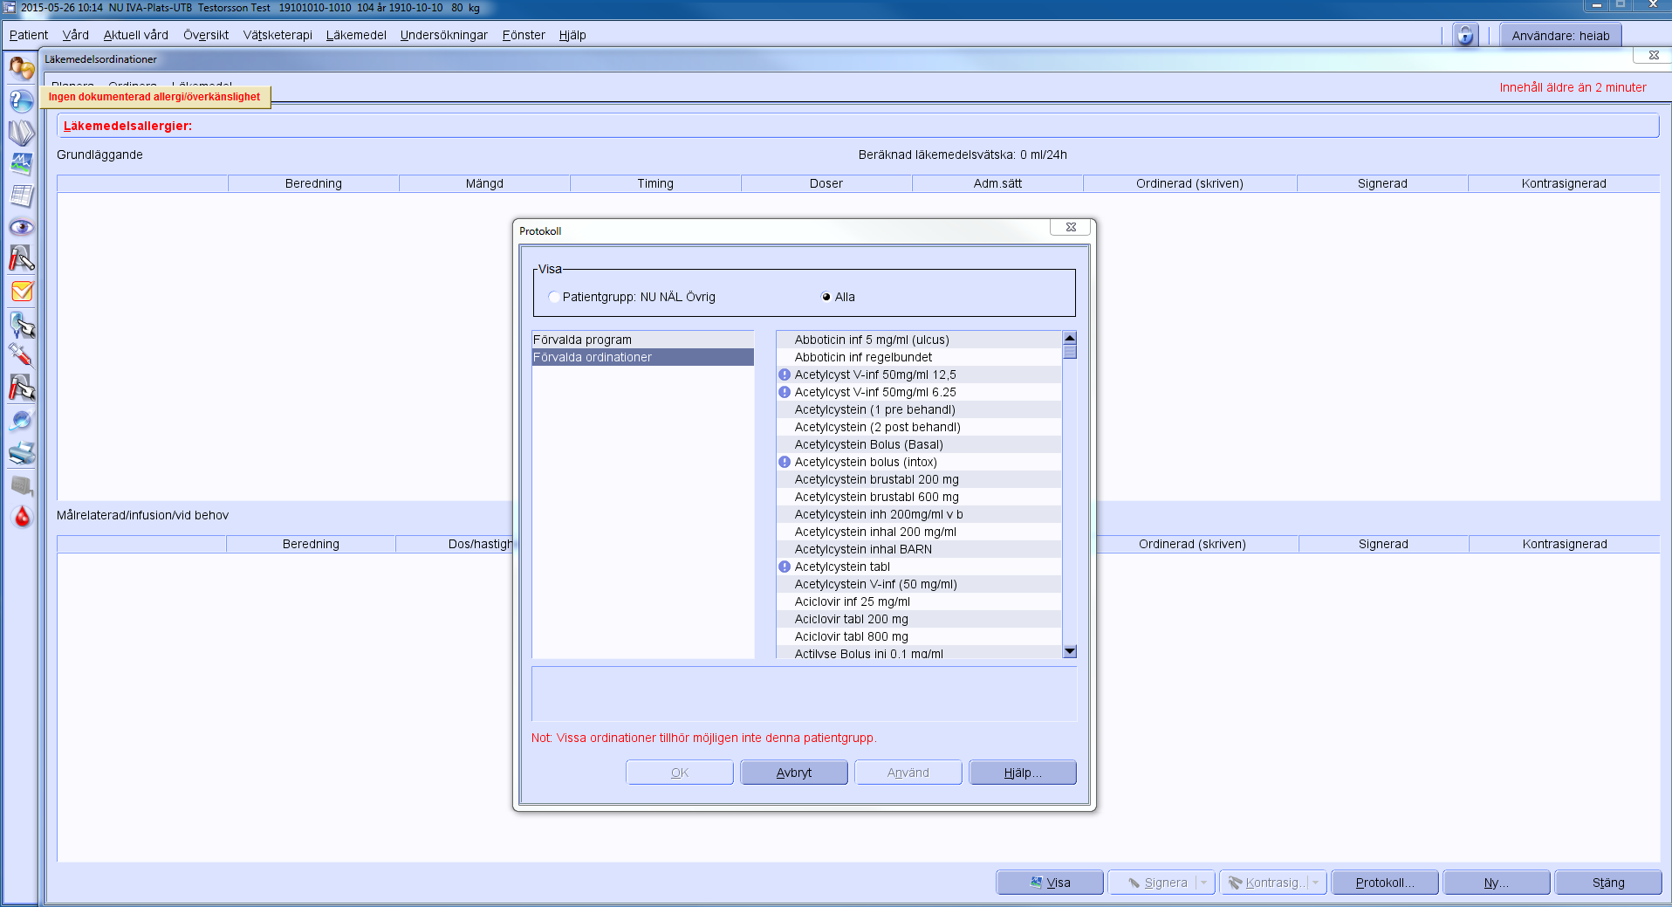
Om du behöver lägga in läkemedel eller vätskor tänk på att ”Alla” och ”Förvalda ordinationer/vätskor” måste vara markerat för att läkemedel respektive vätskor ska synas i listan.

Vid utskrivning fyll i följande:

- Varför har patienten legat som ”NU NÄL Övrig”
- Utskrivningsdatum och tid
- Patientinformation till SIR alltid Nej för patientgrupp ”NU NÄL Övrig”
- Vårdresultat
- Vart går patienten

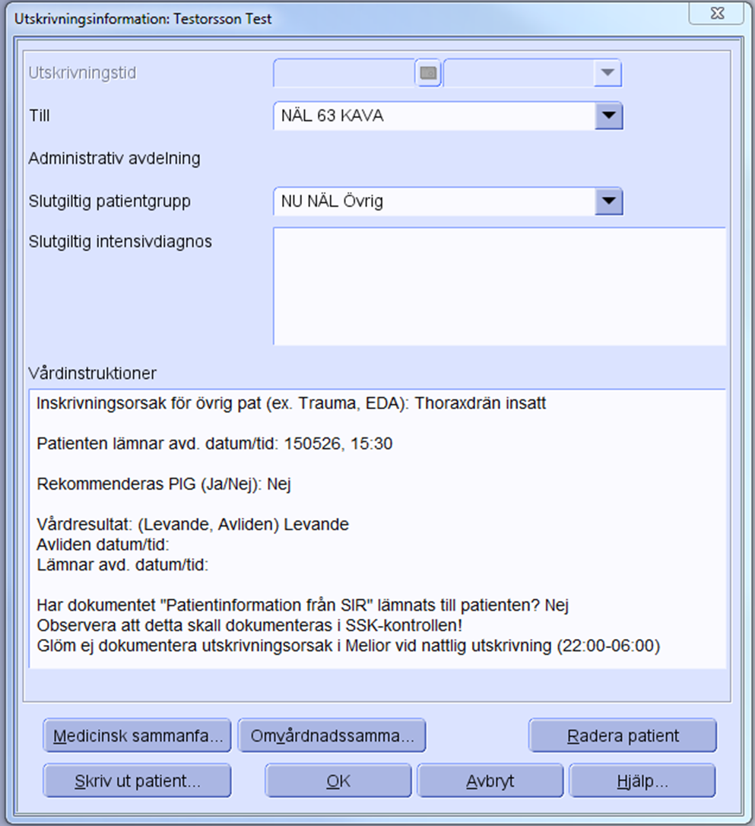

Om patienten uppgraderas till IVA eller IMA:

Ändra patientgrupp till IVA eller IMA i Inskrivningsfönstret.
Ändra INTE Inskrivningstiden då det ska vara den tid då patienten kom till IVA/IMA.
Gå sedan till Patient och vårdplatsadministration och ändra Vårdenhet till IVA eller IMA.
Glöm inte gå in under ögat igen och justera trender och protokoll så det passar den vårdnivå patienten uppgraderats till.

